**МІНІСТЕРСТВО ОСВІТИ І НАУКИ УКРАЇНИ**

**НАЦІОНАЛЬНОМУ УНІВЕРСИТЕТІ “ЛЬВІВСЬКА**

**ПОЛІТЕХНІКА”**

**Кафедра систем штучного інтелекту**

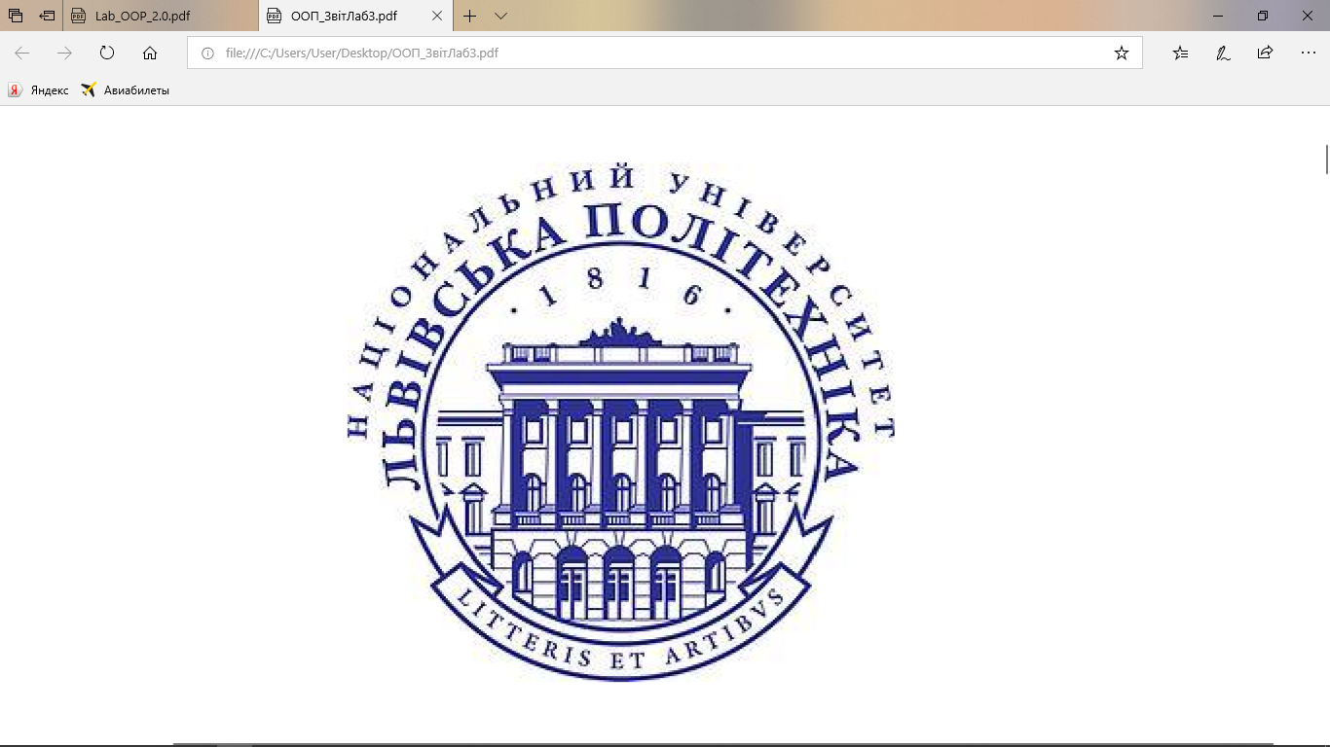

**Лабораторна робота N4**

**З дисципліни**

**«ООП»**

**Виконав:**

**Студент групи КН-108**

**Жеребецький Олег**

**Викладач:**

**Грабовська Н.Р.**

**Львів – 2019р.**

**1.1 Розробник**

Жеребецький Олег, КН-108, номер варіанту індивідуального завдання – 11.

**Розробка графічного інтерфейсу користувача**

**Мета**

Отримання навичок використання засобів клієнтських технологій ​ (Client Technologies)

​ платформи ​ Java SE

​

**Вимоги**

Розробити графічний інтерфейс користувача для програми рішення попередньої лабораторної роботи з використанням засобів ​ JavaFX

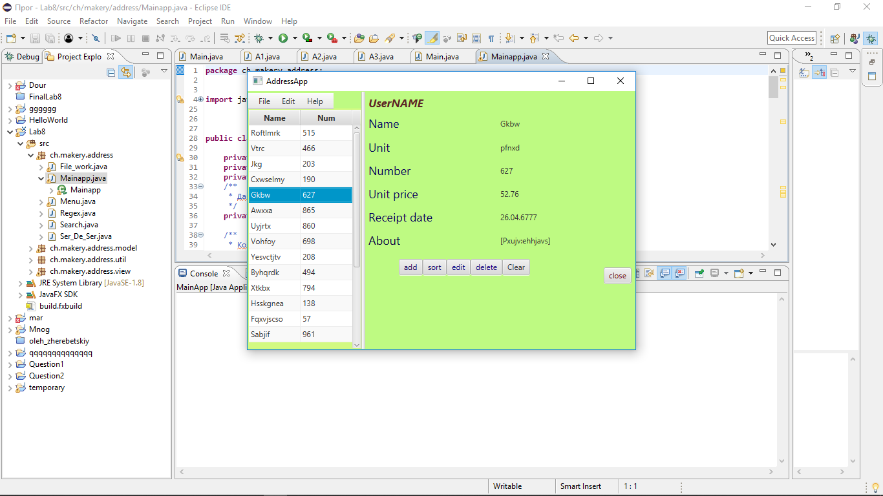

**Застосування**: розробка додатків та звичне використання внутрішнього коду по зв’язку з користувачем через приємний оку інтерфейс.

​**Висновок**: навчився працювати з графічним інтерфейсом використовуючи SceneBuilder та JavaFX